- 完成如下图所示的界面
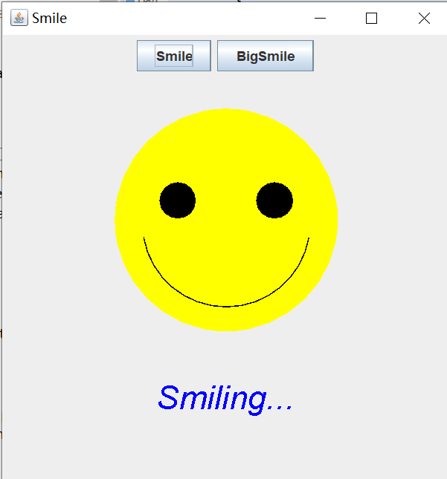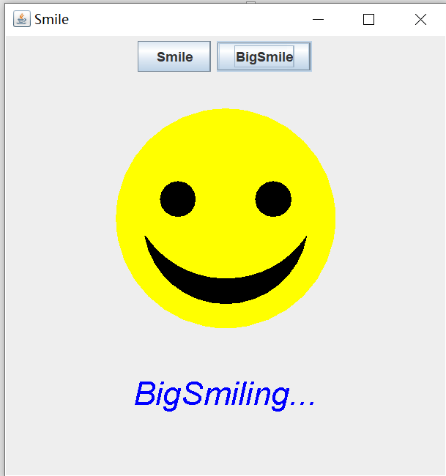
- 点击不同的按钮时，分别显示不同的笑脸；
- 按键CTRL+B时，功能同点击BigSmile按钮；按键CTRL+L时，功能同点击Smile按钮;
- 当窗体大小变化时,笑脸同比例变化;
- 修改SketchTest类,捕获鼠标事件,实现当鼠标点击时能够改变线的起点;

